Отчёт по лабораторной работе 2

Соболев Максим Сергеевич

Содержание

# 1 Дискреционное разграничение прав в Linux. Основные атрибуты

# 2 Цель работы

Получение практических навыков работы в консоли с атрибутами файлов, закрепление теоретических основ дискреционного разграничения доступа в современных системах с открытым кодом на базе ОС Linux

# 3 Задание

Выполнить все пункты, занося ответы на поставленные вопросы и замечания в отчёт.

# 4 Теоретическое введение

Атрибуты файлов — это, «язык», на котором «общаются» между собой, собственно ФС и пользователи систем Linux.

# 5 Выполнение лабораторной работы

## 5.1 Шаг 1

В установленной при выполнении предыдущей лабораторной работы операционной системе создал учётную запись пользователя guest: useradd guest

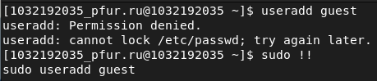

Рис. 1: 1

## 5.2 Шаг 2

Задал пароль для пользователя guest: passwd guest

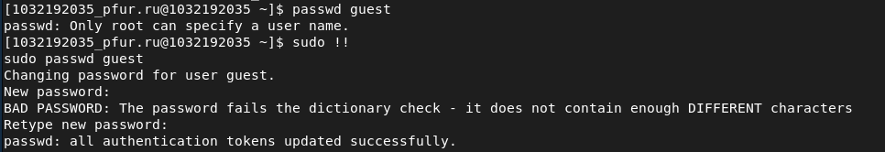

Рис. 2: 2

## 5.3 Шаг 3

Вошел в систему от имени пользователя guest

Рис. 3: 3

Рис. 3: 3

## 5.4 Шаг 4

Определил директорию, в которой нахожусь, командой pwd. Сравнил её с приглашением командной строки. Определил, является ли она вашей домашней директорией.

Рис. 4: 4

Рис. 4: 4

## 5.5 Шаг 5

Уточнил имя пользователя командой whoami.

Рис. 5: 5

Рис. 5: 5

## 5.6 Шаг 6

Уточнил имя пользователя, его группу, а также группы, куда входит пользователь, командой id. Сравнил вывод id с выводом команды groups.



Рис. 6: 6

## 5.7 Шаг 7

Сравнил полученную информацию об имени пользователя с данными, выводимыми в приглашении командной строки. Совпадает.

Рис. 7: 7

Рис. 7: 7

## 5.8 Шаг 8

uid 1001. gid 1001. Значения, что очевидно, совпадают с таковыми в предыдущих пунктах

Рис. 8: 8

Рис. 8: 8

## 5.9 Шаг 9

На директории пользователей установлены права 700(rwx——). Полный доступ у владельца директории, никакого доступа у остальных пользователей/групп.



Рис. 9: 9

## 5.10 Шаг 10

Расширенные атрибуты своей директории увидеть удалось, директории других пользователей – нет.

Рис. 10: 10

Рис. 10: 10

## 5.11 Шаг 11

Создал в домашней директории поддиректорию dir1 командой mkdir dir1

Определил командами ls -l и lsattr, какие права доступа и расширенные атрибуты были выставлены на директорию dir1.

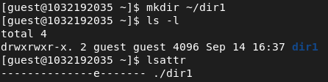

Рис. 11: 11

## 5.12 Шаг 12

Снимите с директории dir1 все атрибуты командой chmod 000 dir1 и проверил с её помощью правильность выполнения команды ls -l

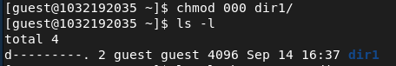

Рис. 12: 12

## 5.13 Шаг 13

Создал в директории dir1 файл file1 командой echo “test” > /home/guest/dir1/file1

Рис. 13: 13

Рис. 13: 13

## 5.14 Шаг 14

|  |  |  |  |  |  |  |  |  |  |
| --- | --- | --- | --- | --- | --- | --- | --- | --- | --- |
| Права директории | Права файла | Создание файла | Удаление файла | Запись в файл | Чтение файла | Смена директории | Просмотр файлов в директории | Переименование файла | Смена аттрибутов файла |
| 000 | 000 | - | - | - | - | - | - | - | - |
| 100 | 100 | - | - | + | + | + | - | - | + |
| 200 | 200 | - | - | + | - | - | - | - | - |
| 300 | 300 | + | + | + | + | + | - | + | + |
| 400 | 400 | - | - | - | - | - | + | - | - |
| 500 | 500 | - | - | + | + | + | + | - | + |
| 600 | 600 | - | - | - | - | - | + | - | - |
| 700 | 700 | + | + | + | + | + | + | + | + |

## 5.15 Шаг 15

|  |  |  |
| --- | --- | --- |
| Операция | Мин. права на директорию | Мин. права на файл |
| Создание файла | 300 | 300 |
| Удаление файла | 300 | 300 |
| Чтение файла | 100 | 100 |
| Запись в файл | 100 | 100 |
| Переименование файла | 300 | 300 |
| Создание поддиректории | 300 | 300 |
| Удаление поддиректории | 300 | 300 |

# 6 Выводы

Получил практические навыки работы в консоли с атрибутами файлов, закрепил теоретических основы дискреционного разграничения доступа в современных системах с открытым кодом на базе ОС Linux.

# Список литературы

1. Tables Generator // Tables Generator URL: https://rockylinux.org/ru/ (дата обращения: 16.09.2022).